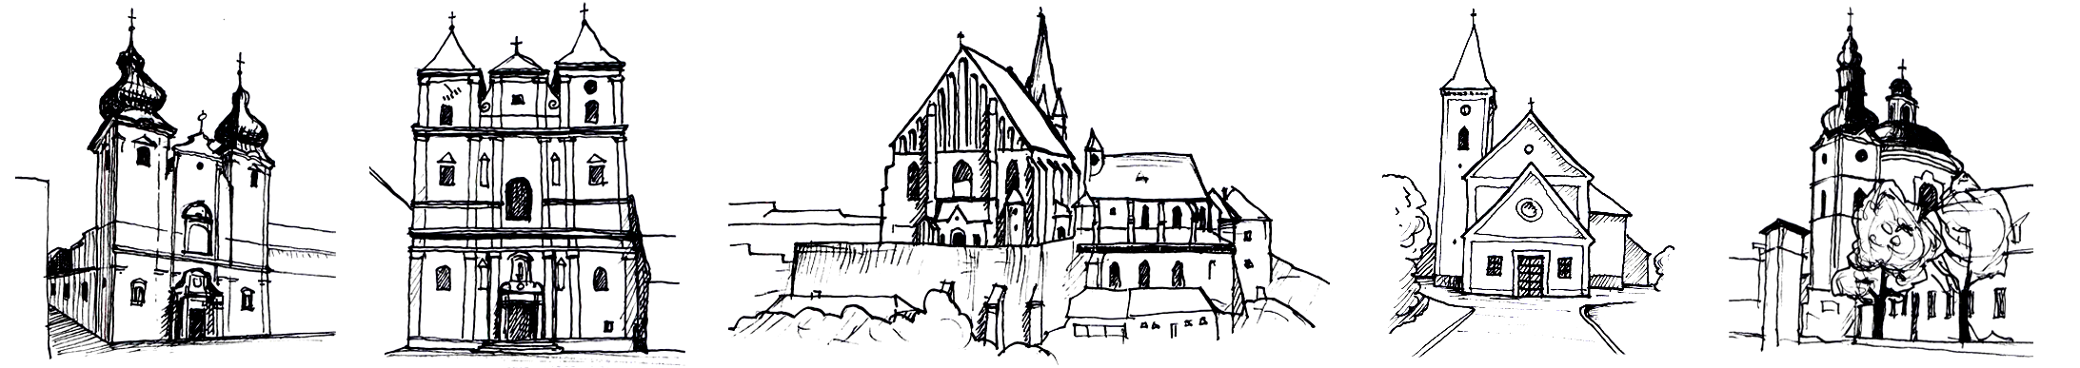
Ž I V O T F A R N O S T Í Z N O J M A

ZPRAVODAJ ZNOJEMSKÝCH FARNOSTÍ březen 2011 č. 3

JE SNAD PŮST VĚCÍ ÚST?
Zamyšlení k postní době

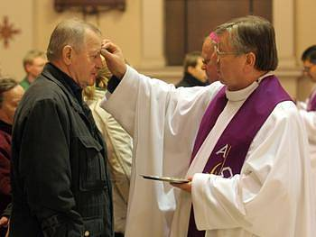
Koloběh liturgického roku nás opět přivádí do doby postní. Asi nám každému kdesi ve svědomí zabliká kontrolka „Měl bych si něco odříct.“ Často je tato výzva také vyslyšena a potom jsme během postní doby třeba bez čokolády nebo masitých pokrmů nebo alkoholu. Když se nám potom po značném úsilí podaří svoje předsevzetí splnit, tak si plácáme po rameni a říkáme si, jak jsme dobří a na oslavu našeho vítězství hned slupneme celou tabulku čokolády, zakrojíme pořádné kolečko salámu nebo připijeme sklenkou vína. Myslím si,
že takto prožívaný půst člověku nijak neprospívá, nikam nevede. Všímám si (někdy i sám na sobě), že postní praxe se docela z našeho křesťanského života vytrácí. Lehce opouštíme pravidelný páteční půst, který je dokonce zakotven v církevním právu (Kán. 1249: Všichni křesťané, každý svým způsobem, jsou z božího zákona povinni činit pokání…Kán. 1251: Dny a doby pokání v celé církvi jsou jednotlivé pátky během celého roku a doba postní.).
K tomu, abychom se dokázali správně postit, je nutné dobře chápat, v čem půst spočívá. Vladimír Solovjov ve své knize Duchovní základy života uvádí, jak je půst důležitou cestou k očišťování duše od zla, která vede ke sjednocování se s Bohem. Slouží k tomu, abychom se stále více přestávali soustředit na sebe a více se obraceli k Bohu a stále plněji se stávali jeho obrazem. Člověk tak postem napravuje svou přirozenost porušenou hříchem. Velice úzce spolu navzájem souvisí tři skutky osobního náboženského života: modlitba, almužna a půst. „Modlitba nepovzbuzující k dobročinnosti a nekrotící naši smyslovou přirozenost, taková nedobrá a slabá modlitba není opravdovou modlitbou – je v ní přimícháno něco sobecké zištnosti, lži a samolibosti. Právě tak, když almužna nepředpokládá modlitbu a není provázena zdrženlivostí, je spíše výrazem slabého charakteru než projevem opravdové lásky. Opravdová almužna je vyšší spravedlnost, a proto se musí opírat o vyšší milost, vyšší dobrodiní. Nakonec půst, který se koná samolibě pro cvičení v sebeovládání, nebo z ješitnosti, i když dává sílu, nedává ji k dobrému. A půst, i kdyby se spojoval s modlitbou, ale nebyl otevřen almužně, zůstává obětí, o které bylo řečeno: Milosrdenství chci, a ne oběti.“
První den postní doby je Popeleční středa a při bohoslužbě se uděluje popelec. Při jeho sypání máme možnost opět si uvědomit dočasnost našeho pobytu zde na Zemi („Člověče, pamatuj, že jsi prach a v prach se navrátíš.“) a zároveň jsme znovu vyzýváni k obrácení („Čiňte pokání a věřte evangeliu.“).
Kéž je letošní postní doba pro každého z nás dobře využitou příležitostí, jak se více přiblížit Bohu a bližnímu.
P. Jan Kotík

MĚSÍČNÍ ÚVAHA

Nebezpečí neplodného moralismu

Zachovávat všechna Boží přikázání - takový program vyjadřuje dokonalost. A přesto se tam může skrývat nebezpečná iluze farizejství. Název má v současné řeči pejorativní význam. Na počátku tomu tak nebylo. Farizeové se jevili jako náboženští reformátoři. V dobách úpadku hlásali návrat k věrnému plnění mojžíšského Zákona a lidových tradic. Jak to, že se s nimi Ježíš tak ostře střetl? Je to tajemství, nad kterým se musíme hodně zamyslet. Mojžíšský Zákon obsahuje Boží slova a předpisy, jak se mají lidé chovat. Slovo je neoddělitelné od toho, kdo je pronáší a ke komu se obrací. Zapomene-li se na lásku k Bohu a bližnímu, zákon, i když je božský, ztratí svůj smysl a stane se tyranským, příležitostí soudit slabé. Tím došlo k úděsné tragédii, že Ježíš, osobní Slovo Boha, byl odsouzen na smrt ve jménu božského zákona.
Před tímto nebezpečím není uchráněn ani zákon evangelia, vzatý doslova, bez ducha. A v tomto smyslu lze vysvětlovat Dostojevského román Idiot. Je v něm líčen kníže, který jedná podle evangelijních zásad, ale nezná osobu Krista a nikdy se neobrací k nebeskému Otci. Skončí v ústavu pro duševně nemocné. Vždyť k čemu by bylo Kristovo učení bez toho, že by byl mezi námi Kristus, a bez toho, že bychom se modlili: Otče náš!
V této souvislosti můžeme připomenout i náboženskou krizi Martina Luthera. Byl mu předkládán ideál „napodobování Krista“. On však pochopil, že tento vznešený cíl se může stát neúčinným, když si představujeme, že Spasitel stojí před námi jako vnější vzor, téměř jako obraz, který máme reprodukovat ve svém životě. Luther upřímně vyznává, že by toho nebyl schopen. Je třeba uchvátit Krista „skrze víru“, aby byl v nás, a jen ve spolupráci s ním můžeme myslet na dovršení díla.
Ignác z Loyoly není tak daleko od této tendence. Ukazuje však mnohem konkrétněji, jak postupovat v praxi. První styk s Kristem je opravdu vnější - čte se evangelium a člověk si představí Krista, jak stojí před námi. Avšak jeho slova si člověk osvojuje v meditativní modlitbě, jejímž cílem je rozhovor se Spasitelem. „jako přítel hovoří s jiným přítelem“. Takový rozhovor se pak uzavírá modlitbou „Otče náš“. Taková každodenní meditace je podstatnou částí ignaciánské spirituality. Ignác je přesvědčen, že jen tímto způsobem se člověk naučí plnit v konkrétním životě Boží vůli, která je první zásadou křesťanské morálky.

T. Špidlík
(Z knihy Znáš Boha Otce?)

SVATÍ VE ZNOJEMSKÝCH KOSTELÍCH

ALŽBĚTA DURYNSKÁ (UHERSKÁ)

V kostele sv. Mikuláše se nachází socha svaté Alžběty. Najdeme ji vlevo od kazatelny, na pravém boku oltáře Svaté Rodiny.
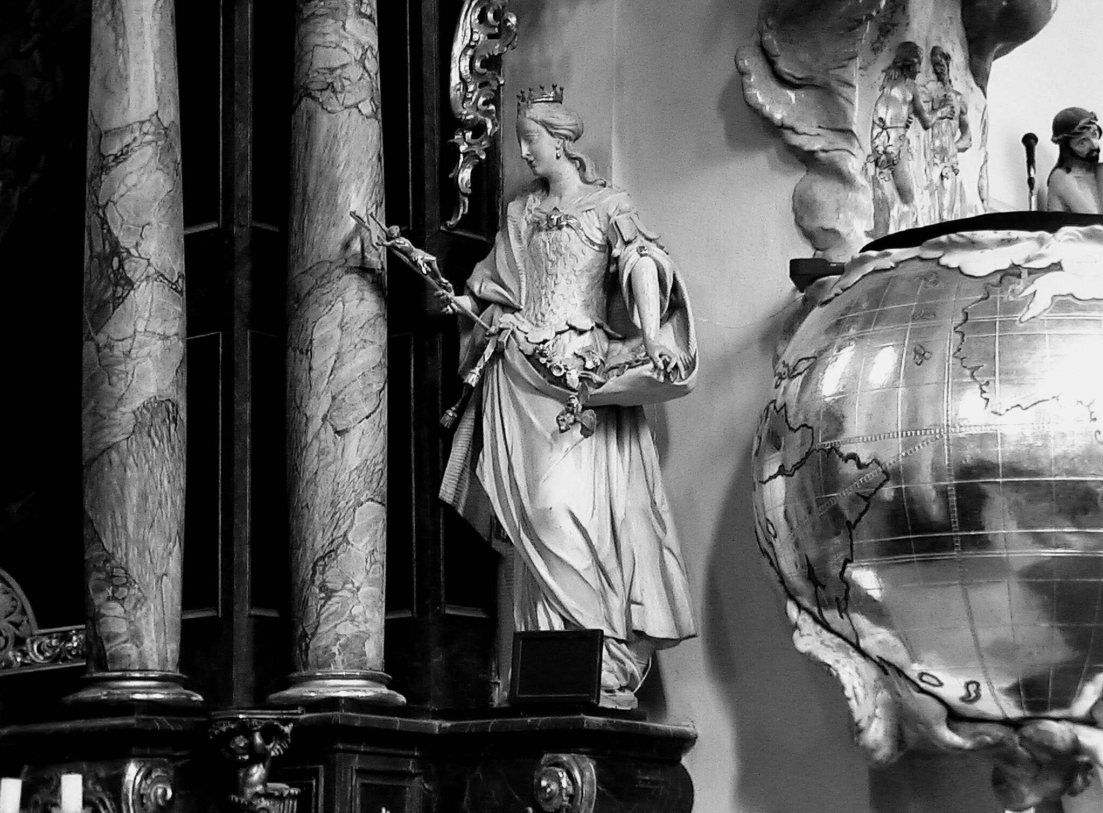
Alžběta Durynská patří k velkým ženským postavám katolické církve, ba historie vůbec.
Alžběta, šlechtického rodu, po svatbě mocná, požehnaná statky a zdravím, zvolila chudobu za náplň svého života a svůj život nakonec ztratila pro tento ideál. Alžběta uskutečňovala myšlenku chudoby velkého Františka z Assisi, který žil ve stejné době jako ona, tak radikálně, jako sotva kdo po ní.
Alžběta přišla na svět v roce 1207 jako dcera uherského krále Ondřeje II. asi v Uhrách (?). Už ve svých čtyřech letech byla zasnoubena se synem durynského lankraběte Ludvíka IV. a předána dvoru v Durynsku. Když bylo Alžbětě 14 let, konala se okázalá svatba. Stalo se, co se zdálo nemožné: manželství bylo nadmíru šťastné. Během několika let darovala Alžběta život třem dětem. Nejmladší, narozené r. 1227, už svého otce nepoznalo: Ludvík IV. zemřel 11. září 1227 na počátku křížové výpravy za císaře Bedřicha II. v Otrantu v Apulii.
Už během šesti krátkých roků manželství s Ludvíkem patřila Alžbětina celá starost a láska vedle její rodiny nejchudším ve společnosti. Starala se o zaopatření potřebných, sestupovala sama z Wartburgu, sídla rodiny, do chudinské čtvrti a poskytovala pomoc, kde jen mohla. Proti všem útokům, jimž byla Alžběta vystavena ze strany šlechty pro svůj úplně nedvorní životní styl, ji bránil její stejně hluboce věřící jako dobrosrdečný muž Ludvík. Traduje se jeho slovo: „Když mi jen nerozdá Wartburg, jsem spokojen.“ Během pustošivého hladového roku 1225/26 používala mladá lankraběnka peníze ze státní pokladny, aby zmírnila aspoň největší bídu. Ze všech stran se musela proto nechat tupit jako marnotratnice.
Když Ludvík zemřel, byla Alžběta, nyní bez jakékoli ochrany, za svoje „provinění“ těžce potrestána. Teď byli její nepřátelé a závistivci na tahu a vychutnávali své vítězství. Ludvíkův mladší bratr Jindřich Raspe převzal moc v Durynsku a postavil svou švagrovou z počátku před volbu: buď se přizpůsobí dvorním mravům, nebo přijde o všechen svůj vdovský majetek a musí Wartburg opustit. Alžběta neváhala: nechtěla a nemohla se přizpůsobit ražení a marnotratnosti dvora, nemohla tedy za podmínek, které stanovil Jindřich Raspe, dále zůstat.
Vyhnali ji z hradu Wartburg a ani děti jí nenechali. Vzdala se všeho ve prospěch svých dětí.
S pomocí vyrovnání, které Jindřich Raspe na naléhání několika příbuzných a Alžbětina zpovědníka Konráda z Marburku vyplatil mladé vdově, založila ve svých 20 letech v Marburku v Hesensku nemocnici, v níž ošetřovala nemocné, kteří nebyli přijati do žádné jiné nemocnice. Alžběta pojmenovala nemocnici po svatém Františku, svém velkém vzoru. O rok později, v r. 1228 vstoupila jako terciářka do františkánského řádu a na Velký pátek složila sliby. Světa se definitivně zřekla, chtěla svým životem pomoci kázat chudobu jako nevyšší ctnost. Jejím jediným přáním bylo nést kříž jako Kristus, kříž utrpení a sebeponížení. V naprostém sebeobětování se Alžběta v příštích třech letech až do své smrti věnovala lásce k bližnímu, stále za dohledu přísného duchovního rádce Konráda z Marburku, který jí svou tvrdostí způsoboval ještě více utrpení, než si už sama naložila.
Alžběta Durynská zemřela 17. listopadu 1231, strávena starostí a soucitem s druhými – nikdy se sebou samou. O dva dny později, 19. listopadu, byla pochována v nemocnici sv. Františka v Marburku.
Alban Stolz, profesor pastorální teologie, napsal o Alžbětě, která už 27. května 1235, čtyři roky po smrti, byla papežem Řehořem IX. svatořečena: ,,Možno říci, že kromě Matky Boží ještě žádná žena nenašla na zemi větší, více rozšířenou oslavu než svatá Alžběta.“ Na hrobě dobroditelky se v dalších letech uskutečňoval zázrak za zázrakem.

Z knihy Schauber – Schindler:
Rok se svatými

CHARITA

Masopustní průvod

V úterý 8. března 2011 se uskuteční tradiční masopustní průvod. Klienti Denního stacionáře sv. Damiána vyrazí v maskách do ulic města Znojma, aby podle starobylé tradice masopustním veselím uzavřeli období radovánek, plesů a veselic, po němž následuje čtyřicetidenní půst a příprava na velikonoce. Trasa průvodu povede z parkoviště u lázní, poté budeme pokračovat na Horní náměstí, dále Obrokovou ulicí, kde bychom rádi navštívili Městský úřad, pak přes náměstí TGM na Dolní Českou.

Charita Znojmo oslavila 18. narozeniny koncertem

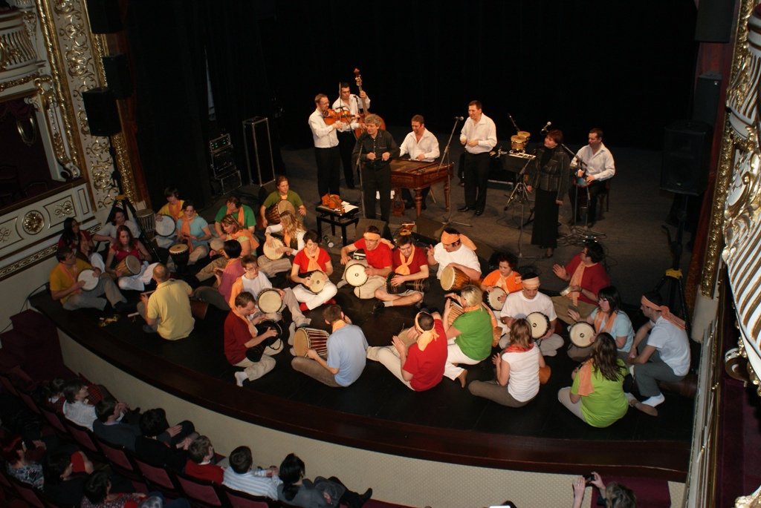
Koncert Hradišťanu proběhl v Městském divadle ve Znojmě k příležitosti 18. narozenin Oblastní charity Znojmo. Divadlo bylo vyprodáno a návštěvníci se těšili z nezapomenutelného hudebního zážitku.

V únoru oslaví Oblastní charita Znojmo 18. narozeniny od jejího založení. Při této příležitosti jsme se rozhodli uspořádat vystoupení Hradišťanu a oslavit naši plnoletost. Za tuto dobu udělala Charita Znojmo kus práce a pomohla mnoha potřebným lidem.
Celý večer se nesl v příjemné atmosféře, kterou Hradišťan s uměleckým vedoucím Jiřím Pavlicou skvěle navodil. V závěru koncertu bylo pro návštěvníky přichystáno překvapení. Naši klienti s instruktory doprovodili při dvou písních Hradišťan na bubny Džembé. Pro všechny účinkující to byl velký zážitek a odměnou jim byly ovace ve stoje.

„Tento koncert byl důstojnou oslavou našeho výročí. Jsem rád, že to byl zrovna Hradišťan, který přijel do Znojma a svým osobitým způsobem navodil slavnostní a přitom rodinnou atmosféru.“ uvedl ředitel Oblastní charity Znojmo Mgr. Evžen Adámek a dodal „Na závěr naši klienti a instruktoři bubnovali na Džembé a Hradišťan hrál a zpíval z plných plic, až běhal mráz po zádech. Byla to nádherná atmosféra, kdy si to všichni užívali, Hradišťan, klienti i diváci. Myslím, že budeme všichni dlouho vzpomínat na tento vznešený zážitek “.

Veronika Miholová
Oblastní charita Znojmo

Postní almužna 2011

Půst obnovuje naše duchovní síly a umožňuje nám vnímat Krista skrze potřeby našich bližních. Postní almužna se pořádá s laskavým svolením a podporou České biskupské konference na celém území ČR i s podporou našeho otce biskupa Mons. Vojtěcha Cikrleho prostřednictvím Charity. Postní almužna je projev zcela dobrovolné osobní formace a také snaha spojit úsilí farností a Charity ve službě bližním v nouzi.
Postní almužna nabízí všem věřícím, rodinám s dětmi, dětem v náboženství, mládeži i dospělým, farním společenstvím vhodně prožít postní dobu. Lidé si mohou v kostele či ve své farnosti vyzvednut skládací papírové postní schránky a to na Popeleční středu nebo 1. neděli postní popřípadě i v průběhu postní doby. Tuto schránku si odnesou domů a sami složí. V průběhu postní doby a v úsilí duchovní obnovy, tak jedinec ukládá drobné peníze, které svým sebezáporem ušetřil do této papírové schránky. Postní snažení spočívá v úspěšném odřeknutí si například kávy, cigarety, luxusu, zábavy, u dětí třeba sladkostí, nebo jiných potřeb, které nejsou pro život nezbytné. Jedinec ve své zralé úvaze sám zhodnotí každý den, nakolik byl ve svém snažení a sebezáporu úspěšný a podle toho vloží svou almužnu do papírové schránky na pomoc chudým umírajícím a vážně nemocným dětem na Ukrajině.
V minulém roce se díky vám a vašim obětem podařilo shromáždit celkovou částku 105.668,-Kč. Touto částkou se finančně podpořily léčebné výdeje a operace 8 vážně nemocných chudých dětí z Ukrajiny. Letošní Postní almužnou chce Oblastní charita Znojmo nadále v této pomoci pokračovat. Předem děkujeme všem, kteří se zapojí do této křesťanské starobylé tradice Postní almužny a svojí obětí, tak pomohou zachránit životy chudých dětí z Ukrajiny.

Mgr. Ludvík Mihola
Oblastní charita Znojmo

DOPIS NEMOCNÝM – NEJEN NEMOCNÝM

SMRT

Když jsem byla malá, zažila jsem krátce po sobě smrt dědy a babičky. Pamatuji si, že dědečkovo tělo leželo nějakou dobu doma, než bylo převezeno do márnice. Byla jsem z toho v skrytu duše vyděšená a strašně jsem se bála přímého setkání se smrtí.
K tomu však došlo před nedávnem. Za necelý rok po smrti mé maminky zemřel i otec. Nechtěl už žít, jako by s maminčiným odchodem ztrácel i jeho život smysl. V nemocnici konstatovali rakovinu v pokročilém stádiu.
Tatínek prožil krásný život ve službě druhým. Jen jsem nemohla pochopit jeho vztah k Bohu... Do kostela si občas rád chodil zazpívat a vyslechnout kázání, ale existenci Boha jakoby nemohl přijmout. Na moje přesvědčování hleděl velmi shovívavě.
Jak tatínkovi rychle ubývalo sil a jeho zdravotní stav se zhoršoval, bylo zároveň vidět, jak prochází těžkým duševním zápasem. Byl neklidný a neustále vykřikoval něco o pověrách. Nerozuměla jsem tomu, ale věděla jsem, že potřebuje smíření. Že potřebuje přijmout Pána Ježíše. K ničemu jsem ho však nechtěla nutit, jen jsem se usilovně modlila a prosila celé nebe o přímluvu. Říkala jsem si, že by to ale chtělo přímluvu nějaké čisté duše.
Když jsem tak jednoho dne šla v chmurách z nemocnice, potkala jsem dva z našeho společenství spolu s dětmi z farnosti. Všichni, zvláště děti, slíbili, že se budou za tatínka modlit. Hned druhý den mě tatínek překvapil prosbou, jestli bych nepřivedla kněze. Nemohla jsem věřit svým uším. Když tatínek své přání důrazně opakoval, zařídila jsem potřebné.
Po přijetí svátostí se celý viditelně uklidnil a i další dny byl plný pokoje a trpělivosti. Poslední dny života prožil v hospici a mohla jsem být u něho v jeho posledních okamžicích. Držela jsem ho za ruce a měla pocit, že mě už vůbec nevnímá. Nikdo mi nedokázal říci, kolik času mu ještě zbývá. Za zdí jeho pokoje probíhala v kapli mše svatá a já zatoužila přijmout Pána Ježíše. Říkala jsem si: „Jenom na chviličku“ ..... Na okamžik jsem tedy odešla do kaple a tam prosila Pána Ježíše, aby vzal tatínka do náruče místo mne. Když jsem se za pár minut vrátila do pokoje, tatínek už nežil, Pán vzal mou prosbu vážně. Jen jsem nepočítala s tím, že bude jednat okamžitě. Bylo to absurdní, ale v té chvíli se mě zmocnila veliká radost. Tatínkova tvář zářila pokojem, radostným údivem, smířením. Jakoby odrážela nějaké krásné shledání. To bych v setkání se smrtí nikdy neočekávala.
I když se mi později stále vracely výčitky, že jsem u něho v nejtěžším okamžiku nezůstala, byla jsem vděčná za to, že Bůh může nečekaně obdarovávat svou milostí i tam, kde by to člověk nečekal.
Věra
(Převzato z EFFATHA 2/2000)

PODĚKOVÁNÍ ZA TŘÍKRÁLOVOU SBÍRKU 2011

Milé sestry, milí bratři, milé děti,
na území brněnské diecéze se do letošního desátého ročníku Tříkrálové sbírky zapojilo více než deset tisíc koledníků, kterým bych rád aspoň touto formou poděkoval.
Děkuji vám všem, kteří jste se vydali na cestu nejen do našich domovů, ale především na cestu k lidským srdcím. Děkuji vám za ochotu pomoci potřebným, děkuji i za to, že jste se nenechali odradit nevlídným počasím ani nevlídným přijetím.
Vám organizátorům děkuji za čas věnovaný přípravě této akce i jejímu vyhodnocení. A mé upřímné poděkování patří také vám všem, kteří jste do sbírky finančně přispěli. V naší diecézi dosáhl ke dni 31. ledna 2011 výtěžek Tříkrálové sbírky částky téměř sedmnácti milionů korun, díky nimž bude podpořeno mnoho záměrů charitní činnosti ve prospěch lidí v nouzi.

V modlitbě vás provází váš biskup Vojtěch

PASTORAČNÍ PŘÍPRAVA NA ROK 2013

ČBK zahajuje pastorační přípravu na rok 2013, kdy si budeme připomínat výročí příchodu sv. Cyrila a Metoděje na naše území, a vyhlašuje ji společným pastýřským listem, který se četl na první neděli postní - 21. února 2010.
Materiál byl schválen na plenárním zasedání České biskupské konference, které proběhlo ve dnech 19. - 20. ledna 2010.
Program:
Přípravný rok: Boží slovo
1. rok 2011: křest
2. rok 2012: biřmování
3. rok 2013: eucharistie
Doporučené období nebude celoroční, ale intenzivnější období 1. roku bude doba postní a vyvrcholí obnovou křestního slibu o Velikonocích.
V 2. roce bude soustředěná pozornost na svátost biřmování v době velikonoční a vyvrcholí obnovou biřmování o Letnicích.
V 3. roce zaměřeném na eucharistii bude vrchol kolem svátku Těla a Krve Páně spojený s eucharistickým kongresem majícím více fází: farnost, diecéze, národní.
Každý rok bude připraven pastýřský list na zahájení adventu a snad na začátek doby intenzivní přípravy
Ctnosti:
K životu křesťana patří ctnosti, které ho charakterizují, které jsou plodem lidské spolupráce s Boží milostí. O milost můžeme prosit, lidské spolupráci se musíme učit. (Výběr ctností vychází z témat roku.)
2010: umět se ztišit a slyšet, slyšené přijmout – to nazývá sv. Benedikt poslušností
2011: odvaha patřit Kristu, křesťanská identita, statečnost a věrnost
2012: zodpovědnost dospělých křesťanů nejen za svou spásu, ale i za církev a společnost
2013: vděčnost nejen lidem, umět vidět Boží dary, radovat se z nich, děkovat a chválit, na Boží dar odpovědět darováním sebe – obětí.

Převzato z Internetu

KŘEST
pastorační příprava na rok 2013
výročí příchodu sv. Cyrila a Metoděje na naše území

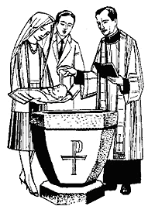
1. Svátosti, jimiž jsme uváděni do křesťanského života, osvobozují od moci temnot, přivtělují ke Kristově smrti, pohřbu i zmrtvýchvstání, udělují Ducha adoptivních děti Božích a dávají účast na oslavě památky smrti i zmrtvýchvstání Páně ve společenství s veškerým Božím lidem.
2. Křest přivtěluje ke Kristu a včleňuje mezi lid Boží. Odpuštěním všech hříchů vysvobozuje člověka z moci temnot a povznáší ho do stavu adoptivního dítěte Božího: činí jej novým stvořením z vody a Ducha svatého. Proto se Božími syny pouze nenazýváme, nýbrž jimi opravdu jsme.
Ve svátosti biřmování je člověk poznamenán týmž Duchem, aby se dokonaleji připodobňoval Kristu a naplňoval Duchem svatým. Jen tak může opravdu vydávat svědectví světu a účinně přispívat k dovršení tajemného Kristova těla.
Konečně účast na eucharistické hostině dává křesťanům možnost jíst tělo Syna člověka a pít jeho krev, aby mohli obdržet věčný život a vyjádřit jednotu Božího lidu. Účast na eucharistické hostině dává též možnost sebe sama obětovat s Kristem, a tak mít podíl na oběti v její všeobecnosti, což je vlastně všechno vykoupené stvoření, které Ve1ekněz takto daroval svému Otci. Tím může přispět, aby se v ještě hojnějším darování Ducha svatého stalo celé lidské pokolení jedinou rodinou Boží.
Tyto tři svátosti spolu navzájem natolik souvisí, že přivádějí věřící křesťany k vnitřní plnosti, aby dovršovali poslání křesťanu v církvi i ve světě.
3. Křest je branou k životu a k Božímu království. Je první svátostí, kterou Kristus nabídl všem, aby měli věčný život, a svěřil jej své církvi spolu s evangeliem, když přikázal apoštolům: „Jděte, učte všechny národy a křtěte je ve jménu Otce i Syna i Ducha svatého!“ Křest je tedy především svátostí víry, kterou člověk odpovídá na Kristovo evangelium, osvícen milosti Ducha svatého. Proto církev vždycky považovala za nejdůležitější a svému poslání nejvlastnější, aby všechny, katechumeny, rodiče děti přijímajících křest i kmotry, vybízela k opravdové a účinné víře. Neboť jenom tak se mohou opravdu spojit s Kristem, vstoupit do svazku Nové Úmluvy a tento svazek upevňovat. Právě tento cíl sleduje katechumenát (příprava křtěnců) a příprava rodičů i bohoslužba slova a vyznání víry při křtu.
4. Kromě toho je křest svátostí, která činí člověka živým údem těla církve, tvoří z něj příbytek Boží v Duchu svatém, dává mu podíl na královském kněžství a přičleňuje ho k svatému lidu. Křest rovněž vytváří svazek jednoty mezi všemi, kteří byli pokřtěni. Pro tento nezměnitelný účinek mají všichni křesťané obřady křtu v největší úctě. Mluví o tom latinský obřad udělování svátostí křtu, když v přítomnosti Božího lidu jsou křtěnci mazáni křižmem. Proto není dovoleno opakovat křest, jestliže byl platně udělen, byť od odloučených bratří.
5. Křest je obmytím vodou ve slově života, a proto smývá z člověka každou poskvrnu víny, jak prvotního hříchu tak i osobních, poskytuje účast na Boží přirozenosti a dává adoptivní Boží synovství. Křest je koupelí znovuzrození synů Božích, narozením shůry, jak je to vyjádřeno v modlitbách při svěcení křestní vody. Vzývání Nejsvětější Trojice nad křtěnci působí, že ti, kteří jsou poznamenáni jejím jménem, jsou jí zasvěceni a vstupují do společenství s Otcem i Synem i Duchem svatým. K tomuto dovršení mají připravovat a přivádět čtení Písma, modlitby přítomných i trojí vyznání víry.

Z knihy Křestních obřadů
(Pokračování)

RUKA PODANÁ HLEDAJÍCÍM – pokračování

Omračující možnost:
Je tento stav v souladu s Boží vůlí? Jak se může něco takového dít proti vůli „Bytosti s absolutní mocí“?
Bůh stvořil člověka jako bytost vybavenou svobodnou vůlí, obdařeného svobodou k dobrému i svobodou ke zlému. A zlo umožnila právě svobodná vůle. Proč tedy Bůh člověka svobodnou vůlí vybavoval?
Protože jedině svobodná vůle, třebaže umožňuje zlo, umožňuje i veškerou lásku či dobrotu i radost. Svět automatů – robotů – tvorů, kteří by si počínali jako předem naprogramované stroje, by sotva stál za stvoření. Proto se lidem dostalo daru svobodné vůle.
Samozřejmě Bůh věděl, k čemu dojde, užijí-li lidé své svobody nesprávně. Ale stvoření živého světa, v němž mohou bytosti konat skutečné dobro a zlo podle své svobodné vůle, mělo zřejmě vyšší cenu než svět hraček – loutek ovládaných zatáhnutím za provázky.
Čím je lidská bytost chytřejší, silnější a svobodnější, tím se stane lepší, půjde-li správnou cestou. Ale stane se zároveň i horší, sejde-li na scestí.
Jak sešla Bohem stvořená bytost vybavená svobodnou vůlí na scestí? Nejpravděpodobněji tím, že použila možnosti vyplývající z daru svobodné vůle: možnosti stavět na první místo sebe sama, možnosti chtít být středobodem všeho – vlastně Bohem. Temné mocnosti vštípily našim vzdáleným předkům myšlenku, že mohou být sami „jako bohové“, že mohou žít na vlastní pěst, být vlastními pány, že mohou pro sebe vynalézt jakési „štěstí“ i bez Boha.
A z toho vzešlo téměř vše, co nazýváme lidskými dějinami: peníze, bída, ctižádostivost, válka, prostituce, společenské třídy, světové říše, otroctví a rasismus – celé to dlouhé a hrůzné vyprávění o člověku, který se pokoušel najít štěstí v něčem jiném než v Bohu.
Vynakládá se nesmírné úsilí, budují se nové civilizace, jsou navrhována bezchybná řešení. A vždycky to z nějaké příčiny selže. Na vrcholek se nějakou osudovou chybou pokaždé dostanou sobečtí a krutí lidé a každý projekt sklouzne k ubohosti a ke zkáze.
Člověk se dostal do neřešitelné situace: pokusil se vystupovat na vlastní pěst, chovat se tak, jakoby náležel sám sobě. Ale padlý člověk není jen nedokonalou bytostí, která se potřebuje polepšit.
Především se musí pokořit, vzdát se, projevit lítost, uvědomit si, že šel po špatné cestě. A začít znovu, a jinak. To je jediná cesta, které říkají křesťané pokání.
Pokání znamená odnaučit se vší domýšlivosti a svévole. Kát se může jen dobrý člověk. A v tom je problém: jen špatný člověk se kát potřebuje, ale jen dobrý člověk to dokonale umí.
Čím horší člověk je, tím více je mu pokání zapotřebí, ale tím méně je toho schopen.

(Pokračování příště)
Z. Simek

POZVÁNKA NA POUŤ PEKAŘŮ, CUKRÁŘŮ A CTITELŮ
SV. KLEMENTA MARIE HOFBAUERA 19.3.2011

Hlavní pouť pekařů a cukrářů se uskuteční letos v „staronovém“ termínu – nejbližší sobotu kolem 15. března, kdy si připomínáme zrození tohoto světce pro nebe. Tímto se vracíme k původnímu termínu konání pouti. Květnový termín (sobota kolem 20.5.), kdy se ve farnostech koná spoustu jiných akcí, se jevil pro mnoho účastníků jako nevhodný.
Neznamená to však, že bychom v Tasovicích v den svatořečení sv. Klementa – 20.5. – který se na Moravě slaví jako památka, na našeho světce zapomněli, jen se tento termín letos nespojí s poutí pekařů a cukrářů.
Sv. Klement M. Hofbauer (Dvořák) se narodil v Tasovicích u Znojma (1751), v mládí se vyučil v nedalekém Znojmě pekařem a dnes je mj. uctíván jako patron celého pekařského cechu. Na setkání s tímto světcem přijíždí pekaři a cukráři i se svými výrobky především z Polska a z naší republiky. Noví pekaři a cukráři jsou i se svými produkty vždy vítáni, bližší informace podá P. Tomasz Waściński CSsR, mobil: 604 712 015.
Program:
15 h – zpívaná křížová cesta a příležitost ke svátosti smíření
16 h – mše sv., hlavním celebrantem bude P. ThLic. David Ambrož
17 h – výstava a ochutnávka pečiva s pohoštěním ve vinařském kraji
P. Jiří Šindelář

Informace – bude vás zajímat

Pochod pro život
Hnutí Pro Život ČR a všichni, kdo se zasazují o úctu k životu, vás srdečně zvou na Pochod pro život 26. března v Praze. Fatym vypravuje na tuto akci autobus. Vyjíždí v 7.30 h ze Znojma, 8:00 ze Štítar. Dobrovolná cena 400 Kč. Zájemci se hlaste na tel. Čísle 773 226 934 – Gabriela Štorková

Důstojnost seniora
Sekretariát České biskupské konference vydal 27.9.2010 jako 39. publikaci červené řady překlad dokumentu Papežské rady pro laiky nazvaného Důstojnost seniora a jeho poslání v církvi a ve světě.
Záměr dokumentu je vysvětlen v úvodní kapitole: "Úspěchy vědy a následný pokrok medicíny v posledních desetiletích rozhodujícím způsobem přispěly k prodlužování střední délky lidského života. (…) Prodlužování průměrné délky života na jedné straně způsobilo často dramatický pokles porodnosti, na straně druhé způsobilo bezprecedentní demografický vývoj s doslovně převrácenou věkovou pyramidou oproti období ještě před necelými padesáti lety. Počet seniorů trvale narůstá a počet mladých trvale klesá. Tento jev začal v průběhu šedesátých let v zemích severní polokoule a nyní se týká i polokoule jižní, kde je proces stárnutí ještě rychlejší. (…) Pozornost církve a její angažovanost vůči seniorům nejsou nic nového. Staří byli adresáty jejího poslání a její pastýřské péče během staletí a v nejrůznějších situacích. Křesťanská ´caritas‘ se zasazovala o jejich potřeby a zakládala různá díla pro službu seniorům, a to především díky iniciativě a péči řeholních kongregací a laických společenství. Učitelský úřad církve byl vzdálen od myšlenky posuzovat tuto otázku jen jako problém pomoci a dobročinnosti, ale vždy zdůrazňoval prvořadou důležitost ocenění lidí každého věku, a všechny vyzýval, aby napomáhali tomu, že se neztratí lidské a duchovní bohatství a zásoby zkušeností a rad nashromážděné během celého života.“
K využití dokumentu je v jeho závěru uvedeno: "Cesta starých lidí, je-li doprovázena pastorací pozornou na různost potřeb a charismat, otevřenou pro účast všech a zaměřenou na zhodnocení schopností všech, bude představovat obohacení pro celou církev. Je tedy žádoucí, abychom se mnozí po ní vydávali s odvahou, zachytili její hluboký význam jako cesty pro obrácení srdcí a dar mezi generacemi.“

Převzato z Internetu

NA DUCHOVNÍ OBNOVU EXERCIČNÍHO TYPU
PROSIMĚŘICE 2011
Motto: Kdo svou víru obnovuje, život k Bohu nasměruje.

3. 3. – 6. 3. pro ženy – vede P. Milan Plíšek; Téma: Hovory o víře 2
10. 3. – 13. 3. pro marianky – vede P. Marek Dunda; Téma: Nezapomeň na Cyrila
17. 3. – 20. 3. pro ženy – vede jáhen Ladislav Kinc; Téma: Vezmi a čti (ženy v Bibli)
24. 3. – 27. 3. pro maminky marianek a soluňáků – vede P. Marek Dunda
Téma: Radost a pokoj
Bližší informace v únorovém Zpravodaji a na nástěnce kostela!
DUCHOVNÍ OBNOVA
na faře u sv.Mikuláše ve Znojmě - vždy od 9 do 18 hod
sobota 19.3. pro ženy vede P. Pavel Habrovec, farář v Radostíně na Vysočině
sobota 26.3. pro muže vede P. Martin Vařeka, vojenský kaplan
Program:
3 přednášky, modlitba, příležitost ke sv. zpovědi a pohovorům, mše sv., oběd společný
O děti může být postaráno ve farní klubovně; Parkování aut na celý den u fary nelze zajistit; Je třeba se předem přihlásit. tel.: 515224694
Přednáška o sexuální výchově na internetu.
Konečně mohu oznámit všem, kteří se zajímají, že si mohou poslechnout přednášku o sexuální výchově, která byla na faře ve Znojmě u sv. Mikuláše v pondělí 17.1.2011.
Je možno ji nalézt na internetové televizi www.TV-MIS.cz - zde na ni posílám přímý odkaz http://temabox.tv-mis.cz/?id=675.
P. Marek Dunda; Náměstí 20; Vranov nad Dyjí
www.fatym.com

TIPY PRO LEPŠÍ ŽIVOT V ROCE 2011

Udělej si čas na 10-30 minut procházky každý den. Při chůzi se usmívej.
Seď v tichosti posledních 10 minut každého dne.
Spi 7 hodin.
Žij s 3 E: energie, entuziasmus, a empatie.
Hraj více her.
Přečti více knih než v roce 2010.
Pij hodně vody.
Jez více potravin, které rostou na stromech a rostlinách a jez méně jídla, které je vyrobeno z rostlin.
Snídej jako král, obědvej jako princ a večeř jako žebrák
Udělej si čas na meditaci a modlitbu. Poskytují nám denně palivo pro náš rušný život.
Sni víc, když jsi vzhůru.
Více se směj a usmívej.
Snaž se rozesmát nejméně tři lidi každý den.
Neztrácej drahocennou energii na klepy.
Neměj negativní myšlenky o věcech, které nelze ovládat. Místo toho vlož svoji pozitivní energii do přítomného okamžiku.
Život je příliš krátký na to, abys ztrácel čas nenávistí.
Neber sám sebe tak vážně. Nikdo jiný to také nedělá.
Zapomeň na problémy z minulosti. Nepřipomínej si druhé s jejich chybami z minulosti - to zničí tvoje současné štěstí.
Uvědom si, že život je škola a ty jsi tady proto, aby ses učil. Problémy jsou prostě součástí osnov, objevují se a slábnou, ale lekce, které se naučíš, budou pro celý život.
Nemusíš vyhrát každý argument.
Souhlas i s nesouhlasem.
Neporovnávej svůj život s ostatními. Nevíš, co vše je kolem jejich cesty.
Uzavři mír se svou minulostí, aby nekazila tvou současnost.
Tvým úkolem není starat se o sebe, když jsi nemocný. To budou dělat tví přátelé. - Zůstaň s nimi v kontaktu.
Všem všechno odpusť.
To, co si ostatní lidé myslí o tobě, není nic pro tebe.
Každá dobrá nebo špatná situace se vždy změní.
Závist je ztráta času. Máš již vše, co potřebuješ.
To nejlepší teprve přijde.
Bez ohledu na to, jak se cítíš, vstávej, oblékej se a raduj se.
Nedělej více, než můžeš. Nepřekračuj své limity.
Tvoje vnitřní já je vždy šťastné. Tak buď šťastný.
Dělej správné věci!
Volej často svým blízkým.
Každý den daruj něco dobrého ostatním.
(Zdroj: internet)

POSTOJE A GESTA PŘI VEČEŘI PÁNĚ

Jako uspořádání společného prostoru má svá vlastní pravidla (a neřídí se vkusem jednotlivce), tak i společná modlitba a společný zpěv mají svou zavedenou kulturu a vyžadují určitou kázeň. Jsou promyšleny vzdělanými a zbožnými odborníky.
- Večeře Páně je společnou slavností, proto k ní patří dobře vymyšlený určitý řád. V orchestru si také nedělá každý co chce.
- Postoje těla a gesta, která při liturgii užíváme, mají svou kulturu a jsou modlitbou těla. Napovídají nám, jaký vnitřní postoj máme zaujmout. Vše se dá dělat hezky nebo ošklivě. Vnější gesto bez vnitřního obsahu by bylo prázdné, zatímco vnitřní postoj se někdy obejde bez vnějšího.

Pravidla o uspořádání Večeře Páně mají svůj smysl, jsou srozumitelná a jednoduchá:
- Stojíme při projevech úcty, pozdravu a při společných modlitbách.
- Sedíme při naslouchání a při hostině. Většinou při zpívání písní.
- Poklekáme při Ježíšových slovech o Poslední Večeři (dříve se říkalo: při proměňování). Toto klečení ale není výrazem kajícnosti, nýbrž gestem klanění!
- Základním postojem při slavení Večeře Páně je stání. Stání před Bohem jsme přijali od židů. Stání je znakem a projevem svobodných synů a dcer Božích. Je postojem radosti. A je také charakteristickým postojem modlícího.
Přednášel jsem svého času pro katechety a ptal jsem se jich, jaké je „nejslabší“ místo ve mši. Chtěl jsem slyšet: „Úkon kajícnosti.“ Až po několikrát opakované otázce jedna paní pravila: „Kázání.“
- „Nejslabší“ místo je na začátku - při kající modlitbě - a my při něm neklečíme! Při Večeři Páně většinou stojíme, neboť je nejen vrcholnou modlitbou, ale také modlitbou naprosto jiné „kvality“ než všechny ostatní modlitby. Je to bytostná modlitba celého Ježíšova života! Ježíš přichází od Boha k nám, získal si nás, je strhující. Přidáváme se k němu - a to nás zvedá z místa.
- Ježíš do své slavnosti vkládá (stále) celý svůj život, všechnu svou lásku ...
- Ježíšova poslední večeře je oslavou Otce nebeského („Otče, já jsem tě oslavil ...“ J 17,4)
- A my se této oslavy smíme účastnit, přes všechnu svou bídu, neboť naše postavení před Bohem je větší než všechna naše provinění. Dostalo se nám totiž Ježíšova dědictví.

Ježíšovu přítomnost vnímáme několikerým způsobem:
Ve společenství shromážděných.
Skrze předsedajícího bohoslužbě, který zastupuje Hostitele a propůjčuje mu svou osobu.
A především skrze Tělo a Krev Páně.

ÚVAHA O POSTU OD ROBERTA HERRICKA ZE 17. STOLETÍ.

Je snad pravý půst
vzdát se slaniny,
zvěřiny?
Je snad půst věcí úst?

Je snad půst dát si slib
z masa nepojíst,
o to víc na talíř si nabrat ryb?

Lačnět a v hadrech bloudit
na odiv lidu,
bez klidu,
klopit zrak, vzdechy loudit?

Ne, půst je víc, toť sklizeň!
svaž snopy své
a dej
jíst duši, má hlad, žízeň!

V ten čas se hněvu vzdej,
záště, zlých řečí,
všech křečí,
změň život, směr mu dej!

Jen silou ducha rostem,
zmoř hladem hřích,
ne břich,
pak prošels pravým postem!

(z knihy Démant a slza, Mons. Josef Hrdlička (ed.))

FARNÍ ŽIVOT

PRAVIDELNÉ AKCE

- Každý den v 7 h u Mnišek dominikánek je mše svatá s možností účasti věřících. Vstup klášterem Dolní Česká 1. V kostele ranní mše sv. u sv. Kříže u dominikánů v 6.45 h již nebudou!.
- Každou neděli při mši sv. v 9 h u sv. Mikuláše je během kázání program pro malé děti s katechetkou na faře.
- Každou neděli po mši sv. v Příměticích je na faře otevřena knihovna.
- Každou neděli po večerní mši sv. u sv. Kříže u dominikánů je do 19.30 h adorace.
- Každé pondělí od 15.45 h na faře u sv. Kříže u dominikánů ve Znojmě se koná setkání aktivních členů Mariiny legie.
- Každé pondělí před večerní mší svatou u sv. Kříže u dominikánů je modlitba růžence za mír.
- Každé pondělí v 18 h v Únanově dětská mše.
- Každé pondělí v 19 h na loucké faře pravidelné modlitby matek.
- Každé druhé úterý v měsíci v kostele sv. Kříže od 14 h do 17.30 h adorace za nenarozené děti.
- Každou středu od 9 do 12 h na faře u sv. Mikuláše setkání dětiček a jejich maminek.
- Každou středu v 18. h na faře v Louce je mše sv. pro děti a mládež.
- Každou středu po večerní mši sv. u sv. Kříže u dominikánů do 19 h adorace.
- Každý čtvrtek v 18 h (v zimním období v 17 h) v Kuchařovicích dětská mše.
- Každý pátek v 17 h u sv. Jana Kř. u kapucínů mše sv. po celý školní rok.
- Každý pátek v. Louce na faře v 19.30 h mše sv. s mládežnickými zpěvy a katechezí; po mši sv. volné povídání ve společenství; jsou zváni všichni, zvláště mladí lidé.
- Každou sobotu ve 14.30 h v Nové nemocnici mše sv. v prostorách odd. 130, vedle prodejny novin v 1. poschodí; vchod do nemocnice pro návštěvy; příležitost ke sv. zpovědi; možnost přinést sv. přijímání na pokoj; tel.: 515 227 723; 736 523 600.

PŘIPRAVUJE SE

- 2.3. v 18 h na Hradišti mše sv. v den výročí smrti sv. Anežky České (+1282)
- 3.3. ve 20 h u sv. Mikuláše hodinová adorace před 1. pátkem.
- 4.3. První pátek; v 8 a 17 mše sv. u sv. Jana Kř. u kapucínů; od 14 h výstav Nejsvětější svátosti a sv. zpověď.
- 5.3. První sobota – měsíční pouť v Hl.Mašůvkách; v 16.30 h zpívané mariánské nešpory, v 17 h; mši sv. s promluvou povede P. Tomáš z Tasovic. Autobus ze Znojma v 16 h.
- 5.3. v 15 h v Příměticích v restauraci U Polehnu pořádá FATYM Přímětice a Kolpingova rodina Přímětice Dětský karneval.
- 6.3. v 15 h na loucké faře tradiční dětský karneval, tentokrát ve stylu SAFARI. Program i občerstvení bude zajištěno; děti i s doprovodem jsou srdečně zvány.
- 9.3. Popeleční středa, den přísného postu, začíná postní doba; udělování popelce při každé mši sv.; u sv. Jana Kř., u kapucínů mše sv. též v 17 h.
Pobožnost křížové cesty městem v 19.30 h, začátek na Mariánském náměstí u základního kamene kaple, ukončení na Mikulášském nám.
- 13.3. v 15 h měsíční modlitba za víru v příhraničí v popické kapli, pěší tentokrát nepůjdou!
- 13.3. v 16 h na faře u sv. Mikuláše přednáška manželů Jiříkových ze Znojma o pěším putování do Compostely.
- 13. – 18.3. pořádá FATYM Přímětice lyžařský kemp pro mládež v Sobotíně. Bližší informace u P. Jana Kotíka, tel.: 777 975 888.
- 19.3. svátek sv. Josefa; u sv. Jana Kř. mše sv. v 8 h; u sv. Kříže v 10 a 18 h;
- 19.3. 9 – 18 h na faře u sv. Mikuláše jednodenní duchovní obnova pro ženy. Vede P. Pavel Habrovec, farář v Radostíně na Vysočině.
- 19.3. v Tasovicích pekařská pouť u sv.Klementa; autobus ze Znojma v 15,30 h Vídeňská u Dukly, u mostu, Palackého, lázně, Přímětická, Přímětice, Kuchařovice. Bližší informace na samostatné pozvánce.
- 20.3. Jára Cimrman: České nebe. Tento Cimrmanův dramatický kšaft sehraje křižanovský ochotnický spolek Tyjátr v Dyjákovicích v 18 h.
- 25.3. Zvěstování Páně, mše sv. v 8 a 17 hod v kostele sv. Jana Kř. u kapucínů.
- 26.3. v 9 – 18 h na faře u sv. Mikuláše jednodenní duchovní obnova pro muže. Vede P. Martin Vařeka, vojenský kaplan.
- 26.3. zve FATYM na Pochod pro život do Prahy.
- 27.3. začíná letní čas.
- 31.3. ve 20 hod adorace u sv. Mikuláše před 1.pátkem

- 1.4. 1. pátek od 14 do 17 h adorace a sv. zpověď u sv. Jana Kř. u kapucínů
- 2.4. 1. sobota – měsíční pouť v 18 h v Hl. Mašůvkách; autobus ze Znojma v 17 h.
- 16.4. diecésní setkání mládeže v Brně na Petrově

Kurz víry na faře u sv. Mikuláše: 6.3. vždy v 18,00 – 19,30 h.

Pobožnosti Křížové cesty v postní době:

- na Popeleční středu městem 9.3. v 19.30 h, začátek na Mariánském náměstí u základního kamene kaple, ukončení na Mikulášském nám
- u sv. Mikuláše každou postní neděli v 15 h
- u sv. Kříže v pátek v 17.20 h a v neděli ve 14 h
- u sv. Jana Kř. každou středu a pátek ráno v 7.30 (přede mší sv.)
- u sv. Václava každou neděli v 17 h
- na Hradišti v neděli po mši sv. v 10,30 h
- v Mramoticích v neděli ve 14 h.
- v Kuchařovicích v neděli ve 14 h.
- v Příměticích v neděli ve 14 h.
- v Gránicích na Květnou neděli 17.4. ve 14.30 h (na Hradiště)
na Velký pátek 22.4. ve 21 h (na Hradiště)

INFORMACE
Od března nastoupí ve farnosti sv. Mikuláše na čas jako výpomocný kněz P. Václav Zoufalý, který se po delší době vrací do duchovní správy.

ŽIVOT FARNOSTÍ ZNOJMA vydává Římskokatolická farnost u kostela sv. Kříže, Dolní Česká 3. Kontaktní adresa redakce Ing.Kania Jindřich, Pražská-Sídl. 6/F, 669 02 Znojmo. Mail kaniajindrich@volny.cz
Registrováno OÚ Znojmo pod č. 37102291. Pro vnitřní potřebu farností Znojma. Za obsah článku odpovídá autor; příspěvky nejsou stylisticky upravovány; nevyžádané příspěvky se nevrací. Názory autorů nemusí být totožné s názory redakce. Uzávěrka je vždy 20. předcházejícího měsíce. Doporučená cena 5.- Kč.
Tisk POLYGRAF Znojmo

